PMA项目上位机软件技术要求

编制： 刘晓烨

审核：

批准：

东软睿驰汽车技术（沈阳）有限公司

2019年03月19日

版本修改记录

|  |  |  |  |  |
| --- | --- | --- | --- | --- |
| 版本 | 章节 | 修改描述 | 作者 | 日期 |
| V1.0 | / | 初版 | 刘晓烨 | 20190319 |
|  |  |  |  |  |
|  |  |  |  |  |
|  |  |  |  |  |
|  |  |  |  |  |
|  |  |  |  |  |
|  |  |  |  |  |
|  |  |  |  |  |
|  |  |  |  |  |
|  |  |  |  |  |
|  |  |  |  |  |
|  |  |  |  |  |
|  |  |  |  |  |
|  |  |  |  |  |
|  |  |  |  |  |
|  |  |  |  |  |
|  |  |  |  |  |
|  |  |  |  |  |
|  |  |  |  |  |

目录

一、 概要 4

1.1 目的 4

1.2 术语及缩略语 4

二、 开发原理及支持工具要求 5

2.1 开发原理要求 5

2.2 开发软件环境要求 5

2.3 支持CAN监控工具要求 6

三、 上位机功能要求 6

3.1功能概述 6

3.2 通用模式功能需求 7

3.3 诊断模式功能需求 11

# 一、 概要

## 1.1 目的

基于PMA   M2将会装机90套，在包含后面ECV试验及将进行的循环包试验，需要正式的监控软件进行装包及测试，故基于DPR中上位机的原始需求，开发上位机软件用于检测及诊断单体电池状态。

使用范围：适用于东软睿驰汽车技术（沈阳）有限公司为吉利PMA项目开发的电池管理系统产品。

## 1.2 术语及缩略语

|  |  |  |  |
| --- | --- | --- | --- |
| 序号 | 术语及缩略语 | 描述 | 备注 |
| 1 | BECM | Battery Energy Control Module | 电池管理系统 |
| 2 | BMU | Battery Management unit | 电池管理单元 |
| 3 | CSC | Cell Supervision Circuit | 电池测量单元 |
| 4 | CVS | Current Voltage sensor | 电压电流测量单元 |
| 5 | HVIL | High Voltage InterLock | 高压互锁 |
| 6 | CPSR | Charge Power Sustain Relay | 继电器维持/控制供电模块 |
| 7 | EVCC | Electric Vehicle Communcation controler | 电动汽车通讯控制器 |

# 开发原理及支持工具要求

## 开发原理要求

PMA软件上位机的开发是基于CAN总线进行开发，满足CAN specification V2.0 part B (BOSCH)要求，满足ISO 15765-2 UDS诊断标准。

通用模式监控数据基于PMA系统的调试CAN进行开发，通信波特率为500k，满足《GEELY_BMS_DV_CAN_V1.0_20181121_New》。



诊断模式数据基于PMA系统的整车动力系统CAN进行开发，通信波特率为500k，诊断协议在开发第二阶段释放。



图2.1 系统CAN通信架构图

## 2.2 开发软件环境要求

对软件开发环境没有具体要求，但尽量使用不需要再Windows环境下安装拓展运行环境的开发环境。

## 2.3 支持CAN监控工具要求

上位机使用需要兼容不同厂家的CAN采集卡，具体支持型号如下：

1. Vector VN1630

（如果需要支持VN1640A 需要吉利提供设备供我们调试）

2. PEAK PCAN

3. ValueCAN

4. 周立功白CAN盒

# 上位机功能要求

## 3.1功能概述

上位机功能开发分为两个阶段开发，分别对应通用模式及诊断模式。

第一阶段：通用模式

功能包括

对电池基础信息的监控，对故障上报状态的显示，对接触器的控制功能。

第二阶段：诊断模式

功能包括：

读DTC故障码，读冻结帧信息，读软硬件版本号及零件号等，清除DTC，标定SOC。

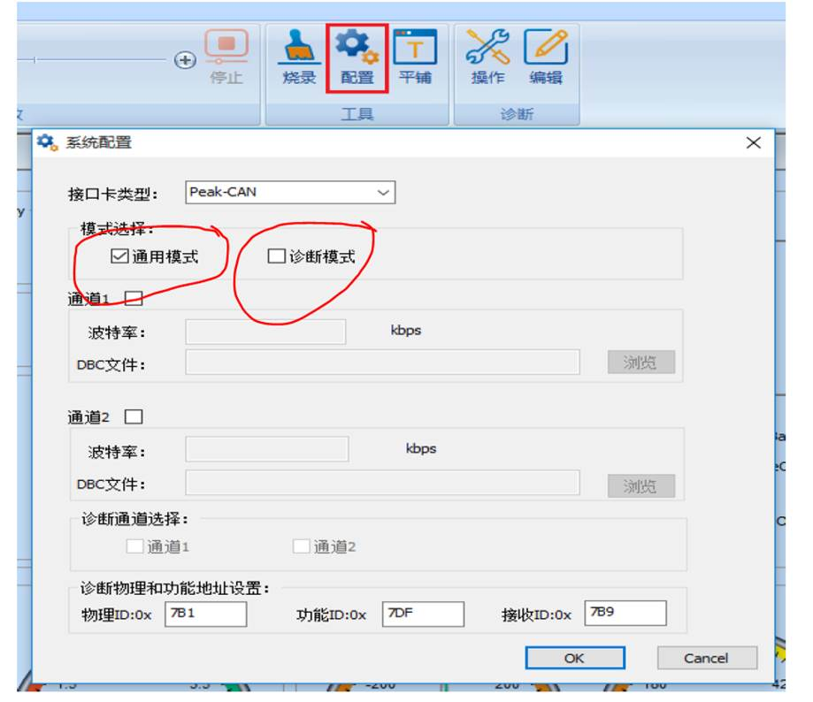

图3.1 功能分类界面示例

## 3.2 通用模式功能需求­

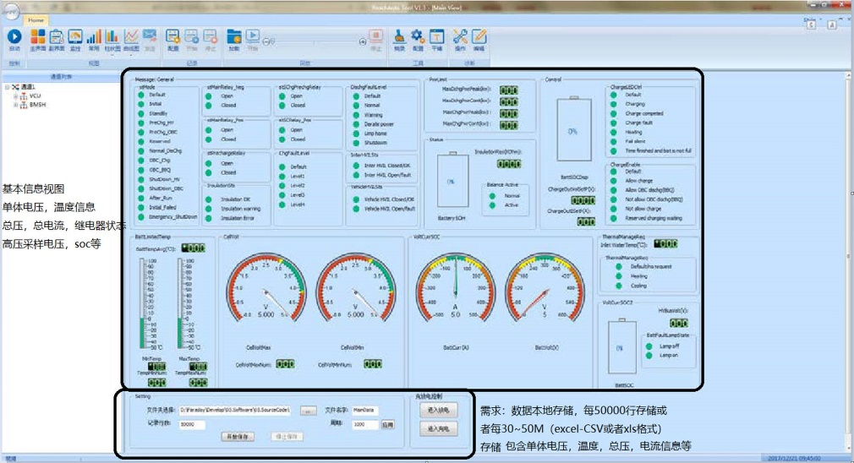

图3.2 通用模式界面示例

3.2.1 电池信息显示

（1）电池状态信息1（0x701）

Lin通信状态：通信中/未通信

HVIL1状态：连接/断开

HVIL2状态：连接/断开

绝缘状态：OK/Lv1/Lv2

预充接触器状态：闭合/断开

总正接触器状态：闭合/断开

总负接触器状态：闭合/断开

慢充负极接触器状态：闭合/断开

慢充正极接触器状态：闭合/断开

慢充预充接触器状态：闭合/断开

快充正极接触器状态：闭合/断开

快充预充接触器状态：闭合/断开

碰撞状态：碰撞/未碰撞

CC2信号状态：连接/断开

单体电池总数/个

温度传感器总数/个

电池SOC/%

电池平均温度/℃

（2）电池状态信息2（0x702）

电池绝缘阻值/KOhm

进水口温度/℃

出水口温度/℃

（3）电池温度状态（0x705,0x706）

所有温度传感器实时温度（最大支持28个）

（单体温度数据解析原理：0x706的Byte0为IndexNum

IndexNum=0时，后面对应温度为Temp1,Temp2,Temp3;

IndexNum=1时，后面对应温度为Temp4,Temp5,Temp6

以此类推

IndexNum=8时，后面对应温度为Temp25，Temp26,Temp27。

IndexNum=9时，后面对应温度为Temp28。

BMS每次发送的IndexNum会加一，直到IndexNum=9时，置回0）

电池最高温度/℃

电池最高温度编号

电池最低温度/℃

电池最低温度编号

电池温差/℃

（4）电池电压状态（0x707,0x708）

所有单体电池实时电压（最大支持112个）

（单体电压数据解析原理：0x708的Byte0为IndexNum

IndexNum=0时，后面对应电压为Volt1, Volt2, Volt3;

IndexNum=1时，后面对应电压为Volt4, Volt5, Volt6

以此类推

IndexNum=36时，后面对应电压为Volt109，Volt110, Volt111。

IndexNum=37时，后面对应电压为Volt112。

BMS每次发送的IndexNum会加一，直到IndexNum=37时，置回0）

最大单体电池电压/V

最大单体电池电压编号

最小单体电池电压/V

最小单体电池电压编号

电池压差/V

（5）电池组状态（0x70F,0x703）

电池实时电流/A

电池PACK电压/V

电池电压累加和/V

电池DCBus电压/V

电池DCLink电压/V

电池ChargeBus电压/V

电池Fuse电压/V

（6）电池模组状态（0x709）

各模组实时电压（最大支持15个）

（模组电压数据解析原理：0x708的Byte0为IndexNum

IndexNum=0时，后面对应电压为Volt1, Volt2, Volt3;

IndexNum=1时，后面对应电压为Volt4, Volt5, Volt6

以此类推

IndexNum=3时，后面对应电压为Volt10，Volt11, Volt12。

IndexNum=4时，后面对应电压为Volt13，Volt14。

BMS每次发送的IndexNum会加一，直到IndexNum=4时，置回0）

（7）BMS版本信息（0x70C）

BMS软件版本号

BMS硬件版本号

（8）唤醒源状态（0x718）

唤醒源来源：无唤醒源/钥匙火唤醒/OBC唤醒/RTC唤醒/CAN唤醒/EVCC唤醒/CPRS唤醒

钥匙火唤醒状态：已唤醒/未唤醒

OBC唤醒状态：已唤醒/未唤醒

RTC唤醒状态：已唤醒/未唤醒

CAN唤醒状态：已唤醒/未唤醒

EVCC唤醒状态：已唤醒/未唤醒

CPSR唤醒状态：已唤醒/未唤醒

CPSR供电电压/V

KL30供电电压/V

CVS供电电压/V

（9）BMS工作模式（0x70E）（该部分DBC里没有ValueDescription,需要确认是Geely给补充说明，还是上位机直接显示读取的数值）

SysMode:系统模式

DrvModeStatus：行车模式状态

DCChargeRequestMode：直流快充请求状态

ACChargeModeStatus：交流充电模式状态

DCChargeModeStatus：直流快充模式状态

DCChargeRlyCtrlMode：直流快充接触器控制模式

DriveRlyCtrlMode：行车模式接触器控制模式

THMRlyModeStatus：热管理模式状态

ACChargeRlyCtrlMode：交流充电接触器控制模式

（10）故障状态显示（0x70A，0x70B）

对于FID对每个状态进行显示：

FID_INSTANT_DISCONNECTION：正常/故障

FID_DO_NOT_CONNECT ：正常/故障

FID_DISCHARGE_POWERLIMIT：正常/故障

FID_CHARGE_POWERLIMIT：正常/故障

FID_CELL_VOLTAGE_UNAVAIL：正常/故障

FID_CUR_SENS_UNAVAIL：正常/故障

FID_NO_CIDD：正常/故障

FID_UDC_MODE：正常/故障

FID_NO_BALANCING：正常/故障

FID_SYSTEM_ISOLATION_TEST：正常/故障

FID_CRASH_EVENT：正常/故障

FID_POS_STUCKED_CLOSED_TEST：正常/故障

FID_NEG_STUCKED_CLOSED_TEST：正常/故障

FID_NO_CHARGING：正常/故障

FID_INHIBIT_CHILLER_COOLING：正常/故障

FID_INHIBIT_PASSIVE_COOLING：正常/故障

FID_NO_CONNECTION：正常/故障

FID_STOP_SAFELY：正常/故障

FID_NO_DISCHARGE_ALLOWED：正常/故障

FID_NO_RESTART_MESSAGE：正常/故障

INDICATION_SERVICE_REQUIRED：正常/故障

FID_VALVE_STUCK：正常/故障

FID_VALVE_STUCK_UNCONFIRMED：正常/故障

FID_COOLTEMP_RAT_UNCONF：正常/故障

FID_CVTN_UNSTABLE：正常/故障

FID_CELL_VOLT_UNSTABLE：正常/故障

FID_BATT_TEMP_UNSTABLE：正常/故障

FID_COOL_TEMP_UNSTABLE：正常/故障

FID_BATT_CURR_UNSTABLE：正常/故障

FID_COOL_FLOW_UNSTABLE：正常/故障

FID_COOL_TEMP_FAILURE：正常/故障

FID_ECM_SIGNAL_FAILURE：正常/故障

FID_HVIL_OPEN_EM：正常/故障

FID_MOD1_TEMP_SEN_UNCONF：正常/故障

FID_MOD2_TEMP_SEN_UNCONF：正常/故障

FID_MOD3_TEMP_SEN_UNCONF：正常/故障

FID_MOD4_TEMP_SEN_UNCONF：正常/故障

FID_MOD5_TEMP_SEN_UNCONF：正常/故障

FID_MOD6_TEMP_SEN_UNCONF：正常/故障

FID_MOD7_TEMP_SEN_UNCONF：正常/故障

FID_MOD8_TEMP_SEN_UNCONF：正常/故障

FID_CELL_CRITHIGHVOLT_DET：正常/故障

FID_INHIBIT_SELFTEST：正常/故障

FID_CUR_SENS_INTERNAL：正常/故障

FID_LOST_CUR_SENS：正常/故障

FID_COOL_PERF_UNCONFIRMED：正常/故障

FID_MPM_CVTN_DATA：正常/故障

FID_MPM_CUR_DATA：正常/故障

FID_BCM_SIGNAL_FAILURE：正常/故障

对所有故障状态进行显示（全部故障码这里是否我们可以按字节来做，我们把FaultNm1—7这7个故障做到一个字节的数字进行显示，要不故障数量太多了，整个界面没有办法布局）

（故障状态解析原理：0x70A的Byte0为IndexNum

IndexNum=0时，后面对应电压为FaultNm1, FaultNm2, FaultNm3 … FaultNm52, FaultNm53, FaultNm54, FaultNm55;

IndexNum=1时，后面对应电压为FaultNm56, FaultNm57, FaultNm58… FaultNm108, FaultNm109, FaultNm110, FaultNm111

以此类推

IndexNum=2时，后面对应电压为FaultNm112, FaultNm113, FaultNm114… FaultNm164, FaultNm165, FaultNm166, FaultNm167;

IndexNum=3时，后面对应电压为FaultNm168, FaultNm169, FaultNm170… FaultNm220, FaultNm221, FaultNm222, FaultNm223

BMS每次发送的IndexNum会加一，直到IndexNum=3时，置回0）

3.2.2 信号显示功能指标要求

（1）信号准确性：

从CAN总线获取的信号值，上位机显示数值，需与CAN总线数据保持一致。

数值计算方法（分辨率、偏移量）与DBC协议一致。

无明确ValueDescription说明的信号，以该信号接收到的十进制数值进行显示。

（2）信号实时性

上位机对CAN总线数据的采集频率不大于20ms，数据更新周期不大于200ms

（3）信号超时检测

上位机要能对BMS在线进行检测，并通过独立指示灯提示BMS是否处于上电状态。

上位机检测0x701报文，如果超过2s没有收到该报文，认为BMS通信丢失。

（4）关键信号的图形显示

对于最大、最小单体电压，总电压，总电流，SOC，最大、最小温度关键信号，需要有图形控件进行显示。

3.2.3 CAN发送功能要求

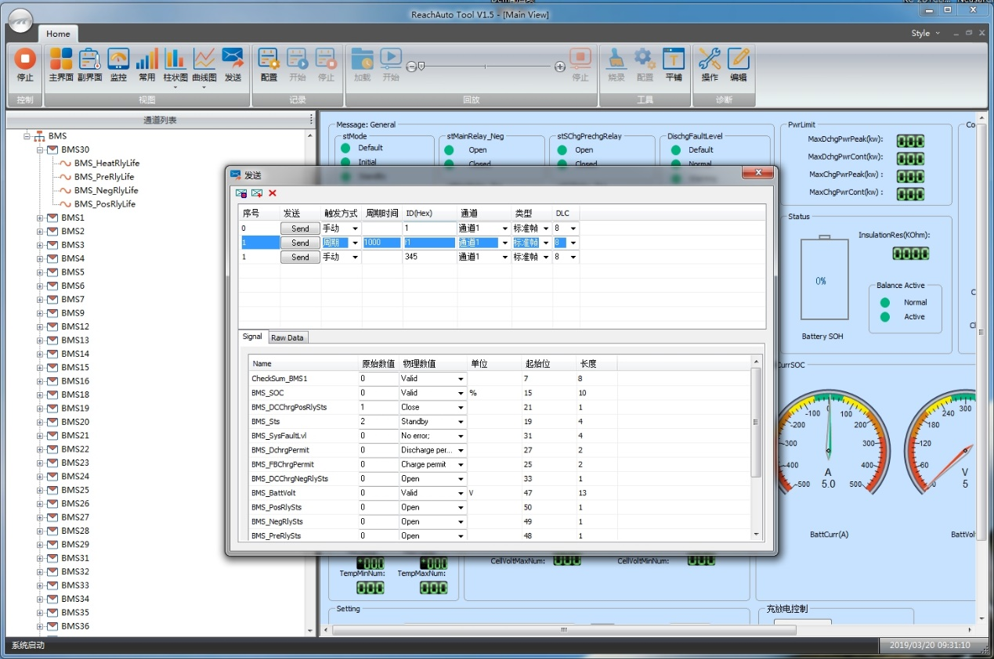

图3.2.3 CAN发送界面示例

（1）上位机支持通过DBC配置信息发送对应报文。DBC中报文内信号状态可自动识别。

（2）发送模式可配置为单次发送和周期发送，发送周期可配置。

（3）发送各信号状态可实时配置。

3.2.4 上位机数据存储功能

（1）存储路径可配置，默认路径为上位机根目录下，用于存储文件夹。

（2）存储文件名称可在上位机上配置，最大存储条目支持50000条或50M大小，存储周期可配置；

（3）存储内容要求：上位机所有监控量状态均需要存储。

（4）存储格式：可保存为CVS或xls等可以用excel直接打开的文档格式。

3.2.5 界面布局建议

建议分两个或三个TAB页来做全部显示：

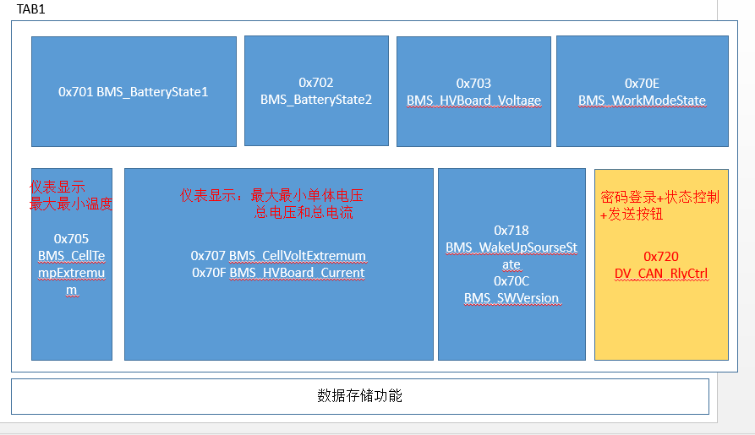

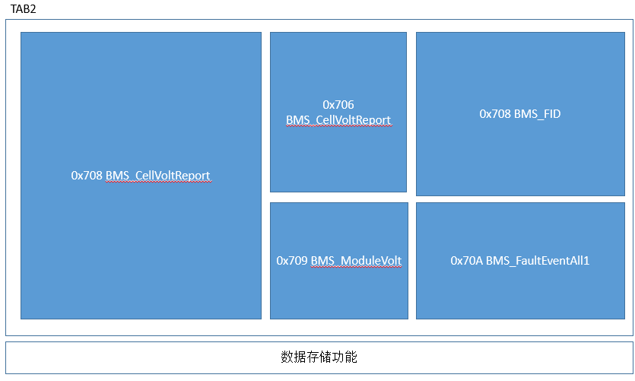

如果TAB2，排布不下，可以把0x708和0x70A两部分放到TAB3中做。

## 3.3 诊断模式功能需求

诊断模式需求开发第一阶段暂不释放，在第二阶段释放后再进行开发。